福建省普通高中学业水平合格性考试

通用技术学科考试说明

（适用于2017级高中学生）

一、命题依据
依据2003年教育部《普通高中技术课程标准（实验）》（通用技术）、2016年《福建省普通高中通用技术学科教学指导意见》《福建省普通高中学业水平考试实施办法（试行）》和本考试说明，并结合我省普通高中教学实际进行命题。
二、命题原则
1. 导向性原则。面向全体学生，体现社会主义核心价值观与学科的融合，充分将大数据、人工智能、互联网技术、智能化、信息化等相关领域的知识技能与通用技术学科进行有效渗透和融合；体现高中通用技术课程新理念，有利于实施素质教育，有利于促进学生全面、和谐、健康地发展；充分发挥学业水平合格性考试对普通高中通用技术学科教学的正确导向作用。
2. 基础性原则。试题难易适当，能够真实反映出学生的学业水平，突出对学生核心素养的考查，以及初步应用学科有关知识分析和解决实际问题的能力考查。
3. 科学性原则。试题设计应与本考试说明的要求相一致，具有较高的信度和效度，做到试卷结构合理，试题内容科学、严谨，试题文字简洁、规范，试题答案准确、合理。
4. 实践性原则。坚持理论联系实际，关注科学、技术与社会的联系，贴近学生的学习和生活实际，关注学科前沿。
三、考试目标与要求
根据普通高中通用技术课程标准的基本理念与目标，福建省普通高中通用技术学科学业水平合格性考试，旨在考查学生技术知识的掌握、技术设计的呈现和实践技能的习得等方面的具体能力，以及其技术思想和相关情感态度与价值观的形成和发展情况，重点考查学生在技术意识、工程思维、创新设计、图样表达和物化能力等五方面的核心素养。
四、考试内容
福建省普通高中通用技术学科学业水平合格性考试的考试范围为教育部颁布的《普通高中技术课程标准（实验）》（通用技术）所规定的必修课程，包括“技术与设计1”和“技术与设计2”两个必修模块。其考试内容及要求具体如下：
技术与设计1
（一）技术及其性质
1. 了解技术的含义。
2. 了解技术的发展与发明和革新的关系，并能通过案例进行说明。
3. 理解技术与设计的关系，能分析设计在技术发明和革新中的作用。
4. 理解技术对个人生活、经济、社会、环境、伦理道德等方面的影响，能对典型案例进行分析。
5. 了解技术的两面性。
6. 理解技术活动往往需要综合运用多种知识。
7. 了解知识产权在技术领域的重要性。
8. 了解专利的作用、有关规定及申请方法。
（二）设计过程
1．学会发现问题的一般方法，并能应用发现问题的一般方法发现问题。
2．能判断是否具备解决问题所需的技术能力与条件。
3．能根据设计对象和现有的工作条件列出具体的设计要求，包括应达到的标准和所受到的限制。
4．能通过各种渠道收集与所设计产品有关的各种信息，并进行分析和处理。
5．能根据设计要求选择合适的材料和标准件。
6. 理解一般的设计原则和相关技术规范，学会设计的一般过程。
7. 能制定符合一般设计原则和相关设计规范的完整设计方案。
8. 通过比较和权衡，能在多个方案中选定满足设计要求的最佳方案或集中各种方案的优点来改进原有方案。
9. 了解工艺的含义和常用工艺的种类。
10. 了解1～2类常用的工具和设备。
11. 学会一种材料的1～2种加工方法。
12. 能根据设计方案和已有条件选择加工工艺，并掌握正确安全的操作方法。
13. 能根据设计方案制作一个简单产品的模型或原型。
14. 了解1-2类产品的常用测试方法。
15. 能根据设计要求使用简单的方法对产品进行测试。
16. 能在分析测试结果的基础上，提出改进措施，调整或更换设计方案。
17. 学会产品外观的润色方法。
18. 了解产品说明书或用户手册的作用和一般结构，并能编写简单的产品说明书或用户手册。
19. 了解产品常用的维护方法和服务途径。
（三）设计的交流
1. 学会与他人交流设计想法和成果的方式，并能在交流中提炼出有价值信息。
2. 了解技术语言的种类及其应用。
3. 学会一般的机械加工图、线路图、效果图等常见技术图样的识读。
4. 能识读和绘制简单几何体的草图和三视图。
（四）设计的评价
1. 能根据设计过程中每一阶段的要求进行评价，树立质量管理意识。
2. 学会简单的技术试验方法，能根据需要进行选择，并进行评价，写出试验报告。
3. 能根据设计要求对设计过程和最终产品进行多方面的评价，并写出设计总结报告。
4. 能对他人的、现有的技术产品做出自己的评价，并写出比较全面的评价报告。
技术与设计2
（一）结构与设计
1. 了解结构的涵义，能从力学的角度理解结构的概念和一般分类。
2. 能对简单结构进行应力分析。
3. 理解结构的强度定义，并能分析影响结构强度的主要因素。
4. 理解结构的稳定性定义，并能分析影响结构稳定性的主要因素。
5. 能根据结构强度和稳定性的技术试验结果，写出试验报告。
6. 学会对简单对象进行结构设计的基本办法，并绘制设计图纸，做出模型或原型。
7. 能从技术和文化的角度欣赏并评价典型结构设计的案例。
（二）流程与设计
1. 了解流程的含义，并了解流程对生产、生活和工作的意义。
2. 理解时序和环节的含义，并能阅读简单的流程图。
3. 学会流程设计中应考虑的基本因素，并能画出流程设计的框图。
4. 理解流程改进与设备、材料之间的关系，理解流程改进的意义。
5. 学会流程改进和优化的基本思路和步骤。
6. 能应用流程设计和流程改进的思想对生活、生产中的简单对象进行流程设计或流程的改进设计。
7. 能用文字或图表说明流程设计方案的特点，或者流程的改进方案的优越之处。
（三）系统与设计
1. 从应用的角度理解系统的含义。
2. 理解系统的基本特性，初步掌握系统分析的基本方法。
3. 理解系统优化的意义，能结合实例分析影响系统优化的主要因素。
4. 学会简单系统设计的基本方法。
5. 能根据设计要求，对生活或生产中的简单对象进行系统设计。
（四）控制与设计
1. 理解控制的含义。
2. 理解控制在生产和生活中的应用。
3. 了解手动控制和自动控制的主要特点。
4. 熟悉简单开环控制系统与闭环控制系统的基本组成与简单工作过程。
5. 能画出简单闭环控制系统的方框图，并理解控制器、执行器等环节的具体作用。
6. 理解简单闭环系统中反馈环节的作用。
7. 能结合案例找出影响简单控制系统运行的主要干扰因素，并作分析。
8. 了解简单的被控制对象的基本特性。
9. 能确定控制系统中的被控量和控制量的含义。
10. 能应用方框图描绘控制系统，并形成初步的控制设计的方案。
11. 能根据开环控制系统的设计方案，制作一个控制装置。
12. 能根据简单闭环控制系统的设计方案进行实施或模拟实施，学会调试运行，提出改进方案。
五、考试形式
福建省普通高中通用技术学科学业水平合格性考试由书面闭卷笔试和实践操作测试两部分组成，其中，书面闭卷笔试满分100分，合格分数线为60分，考试时长为70分钟；实践操作测试成绩以“合格、不合格”呈现，测试时长为20分钟，由各设区市教育局根据有关文件规定和当地实际，具体组织实施。
六、试卷结构
1. 考试题型：试题分为两部分：第一部分为选择题，共75分，题型为四选一型的单项选择题25题，每题3分。第二部分为问答题，共25分，题型为识图绘图题1题10分；技术设计题1题15分。
2. 内容比例：试题内容由“技术与设计1”和“技术与设计2”两个必修模块组成，各占约50%的分值。
3. 试卷难度值：全卷难度值为0.85左右。

七、题型示例
（一）单项选择题
【例1】如图所示，某具有专利保护的手摇式手电筒，手摇1分钟可亮25-30分钟,并带有USB接口，可对手机进行应急充电。下列对该产品的说法，不恰当的是
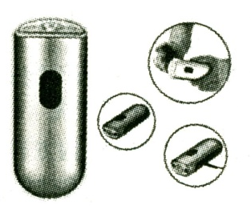
A.手摇充电后可照明，体现技术的目的性
B.采用微型手摇式发电装置，体现技术的创新性
C.专利产品受相关法律保护，体现技术的专利性
D.具有照明、充电等多种功能，体现技术的综合性
【答案】D
【说明】本题以具有专利保护的手摇式手电筒为载体，考查技术的发展、发明和革新的相互关系，考查知识产权的相关概念和知识。
解题时，考生首先应明确技术总是针对某一具体问题形成具体解决方案，满足人们某方面的具体需求。因此，选项A的说法是恰当的。其次，由于创新是技术发展的核心所在，发明者采用微型手摇式发电装置实现为手电筒充电，是创造性劳动的成果，应受到相关法律的保护。选项B和C的说法也是恰当的。最后，技术的综合性是指技术具有跨学科的性质，即每一项技术一般都需要综合运用多个学科、多方面的知识，而不是指某个技术产品的功能多样性。所以D说法是不恰当的。
本题涉及技术的发展、发明和革新的相互关系，涉及知识产权的定义及其重要性，要求考生理解技术活动的开展往往需要综合运用多种知识，属理解、应用层次，是中等难度题。
【例2】创造一个好的产品不仅要经历一个科学合理的设计过程，还应遵循一些基本的设计原则。这些设计原则
A.是相互独立，互不影响的
B.在设计过程的各环节，创新原则都是最重要的
C.是指导设计和进行设计评价的过程中，都应遵守
D.设计过程无需进行统筹考虑
【答案】C
【说明】本题主要考查设计一般原则的相互关系。
解题时，考生在掌握设计一般原则具体内容的基础上，明确每个产品的设计所遵循的基本原则并不是各自独立的，它们之间往往相互联系、相互制约、相互促进、相互影响、相互渗透。具有一定的开放性。
本题要求考生不仅要掌握设计一般原则的具体内容，还要能理解各具体原则之间的相互关系，属于理解、应用层次，是中等难度题。
【例3】设计台灯时，对多种方案进行比较和权衡首先要考虑的是
A.台灯的创新性 B.台灯照明的安全性
C.台灯结构的耐久性 D.台灯加工的难易程度
【答案】B
【说明】本题以台灯设计方案为载体，考查对设计方案进行比较和权衡的一般原则。
解题时，考生应掌握开展设计方案比较和评价的基本步骤。考生应首先能从设计的目的出发进行评价，再针对一些相互制约的问题进行权衡和决策，最后还可以对较为满意的方案进行改进或集中各方案的优点进行改进。本题常出现的错误是未按照设计方案比较和评价的基本步骤进行思考和选择，从而误选其他选项。
本题要求考生掌握设计方案比较和评价的基本步骤，属理解、应用层次，是容易题。
【例4】在对单杠进行应力分析时，我们把重物悬挂于单杠上，所受的力为
A.弯曲力 B.压力 C.拉力 D.剪切力
【答案】A
【说明】本题以单杠的受力情况为载体，考查对简单结构的应力分析。
解题时，考生应掌握什么是应力，应力的主要类型及分析方法，才能做出正确判断。
本题要求考生掌握简单结构的应力分析，属于理解、应用层次，是容易题。
【例5】一项工程采用多个工程队同时并行施工，争取早日完成任务。这是属于
A.工艺优化 B.质量优化 C.成本优化 D.工期优化
【答案】D
【说明】本题以生活中的案例为载体，着重考查流程优化的种类，考查推理论证能力。
解决问题时，考生首先必须弄清流程的优化可以根据不同的目标有所侧重，主要有工期优化、工艺优化、成本优化、技术优化、质量优化等。优化要在平衡各项资源的基础上，突出主要指标的实现。本题经常出现的错误是流程优化的目标不明确，从而误选选项A。
本题要求考生理解流程优化的目标，属理解层次，是容易题。
【例6】系统由相互联系、相互依赖的若干要素组成，形成一个整体。系统的整体功能一定是各要素在孤立状态下
A.所有功能的总和 B.所不具备的功能
C.所有功能的叠加 D.共同都有的功能
【答案】B
【说明】本题考查系统及系统基本特性的相关概念。
解题时，考生应正确理解系统整体性的基本概念，能理解系统和部分的相互关系，即可正确作答。
本题要求考生掌握系统基本特性，属于理解层次，是容易题。
（二）识图绘图题：
【例7】请补全三视图中所缺的图线。
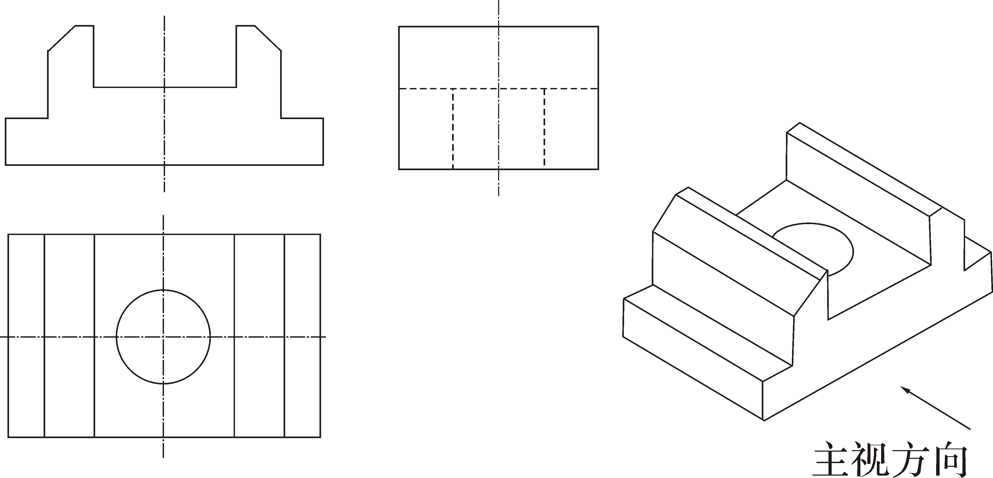

【答案】

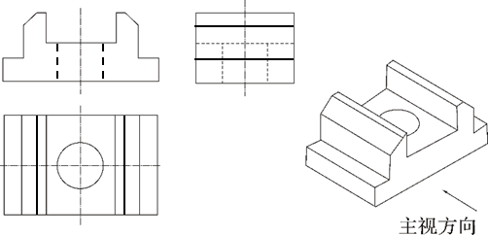

【说明】本题是识图绘图题，以具体的几何体为载体，考查三视图识读和绘图的基本原则。
解题时，学生既可以直接通过立体图，在草稿上画出三视图，再通过与题中给出的三视图进行比较，补全缺失的线，也可以根据“长对正，高平齐，宽相等”的制图原理，直接在三视图中对比查找并补齐缺失的线。
本题要求学生掌握并应用三视图“长对正、宽相等、高平齐”的原则进行识图绘图，属理解、应用层面，是偏难题。
【例8】下图是普通抽水马桶的工作原理简化示意图，请绘制进水控制系统的组成方框图，并在图中标明“输入量”和“输出量”。

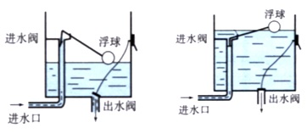
排水口
排水按钮
进水状态
水满状态

【答案】

控制器
杠杆机构
检测装置
浮球
执行器
进水阀
被控对象
水箱容水
输入量
设定的水位
输出量
水箱实际水位
【说明】本题是识图绘图题，综合考查闭环控制系统及方框图的相关知识和绘图技能。
解题时，考生应首先明确抽水马桶中进水系统的要素组成，正确判断该系统属于闭环自动控制系统，同时知道闭环自动控制系统的基本组成，知道实际系统中的要素与原理方框图中模块的对应关系，并最终完成闭环控制系统方框图的绘制。
本题考查对闭环控制系统相关概念的理解，以及综合应用所学知识分析实际系统的能力，属理解、应用题，是中等难度题。
（三）技术设计题：
【例9】设计一个用于教室讲台上的收纳盒，要求能将下列物品完全收纳：
① 四盒粉笔（粉笔盒尺寸为95mm×85mm×55mm）；
② 各色零散的粉笔；
③ 若干支水笔（长度约130mm）；
④ 电子白板遥控器（长度约180mm）。
提供材料：杉木板一块（800mm×500mm×7mm）
提供工具：木工锯、直尺、角尺、羊角锤、砂纸、细铁钉、白乳胶等。
（1）请简述此收纳盒的设计目标及设计要求，并做简要分析。
（2）请写出你所设计收纳盒的主要尺寸，并说明理由。
【答案】
（1）设计目标为：简洁实用。
我所拟定的设计要求：一到两个盛放粉笔盒的空间；一个收纳零散粉笔的空间；以及一个容纳水笔和电子白板书写笔的空间；还需有一个放遥控器的独立空间。
简要分析：对于此设计，我主要应做到整体结构紧凑，尺寸合理，占用面积小。
（2）总体尺寸以不超过270mm×200mm×130mm为宜。
理由：为能实现第1小题的设计目标和要求，且实现较好的人机关系，我打算使收纳盒在装入4盒粉笔及零散粉笔的条件下，深度不宜超出粉笔盒的高度，这就能方便取用。同时，容纳水笔和遥控器等物品的空间长宽应合适，且深度要比粉笔区更深，又不能太深而浪费材料，约90mm左右为妥。
【说明】本题以简易收纳盒的设计为载体，考查设计一般过程的相关知识及其应用。
本题属于开放性试题。解题时，考生应在不违反设计一般原则的基础上，满足题目所给出设计要求，结合自身的生活经历和想法，选择与自己所选择材料相匹配的加工工具，进行方案的设计和书写，画出设计草图。根据考生所书写内容，只需符合设计的一般原则，言之有物，言之有理，即可得到相应分数。
在第1小题中，考生只需能简要、合理、正确地表达收纳盒的主要功能，并对整体结构提出要求，即可酌情得分。
在第2小题中，学生应能从题干所提供的需进行收纳物品（粉笔盒、水笔、遥控器等）的实际尺寸，来确定相应功能区的尺寸。同时为方便取放和节约材料，设计时，学生还应对总体尺寸有合理的考虑。
本题要求考生理解和掌握设计的一般原则和设计的一般过程，并能根据设计要求正确选择合适的材料或标准件，属理解、应用层次，是中等难度题。

